# **Documento de especificación de desarrollo en NetSuite ERP**

## Integración con sistema de planificación de recursos empresariales – INTELISIS

## Bloque I Clientes

**Agricenter Zevilla S.A. de C.V.**



|  |  |
| --- | --- |
| **Cliente** | **AgriCenter Zevilla S.A. de C.V.** |
| **Definición del proyecto** | **Documento de especificación de desarrollo –**  **Integración con sistema de planificación de recursos empresariales – INTELISIS ERP** |
|  |  |
| **Equipo Be Exponential asignado al proyecto** | ▪ Cristinne Puerto – [cristinne.puerto@beexponential.com.mx](mailto:cristinne.puerto@beexponential.com.mx)  ▪ Abigail Hernández – [Abigail.hernandez@beexponential.com.mx](mailto:Abigail.hernandez@beexponential.com.mx)  ▪ Azucena Sotelo – [azucena.sotelo@beexponential.com.mx](mailto:azucena.sotelo@beexponential.com.mx)  ▪ René Guadalupe León - [rene.leon@beexponential.com.mx](mailto:Luis.ruiz@beexponential.com.mx) |
|  |  |
| **Referencia de documento** | Conexión NetSuite ERP e INTELISIS ERP_AZ_V1.2 |

## Restricción de uso y divulgación de información

BE EXP S.A. de C.V., en lo sucesivo **Be Exponential** es dueño de la información contenida en este documento y anexos que lo acompañen, prohíbe expresamente la reproducción total o parcial, así como modificar, copiar, reutilizar, explotar, reproducir o transmitir, sin la previa autorización por escrito de **Be Exponential.**

La estipulada información y documentación deberán recibir un trato estrictamente confidencial por todos los involucrados, salvo aquella información que sea pública (la información pública de **Be Exponential** se encuentra en la página web ([www.beexponential.com.mx](http://www.beexponential.com.mx/))

## Control de cambios del documento

|  |  |  |  |  |
| --- | --- | --- | --- | --- |
| **VERSIÓN** | **FECHA** | **AUTOR** | **APROBADOR** | **DESCRIPCIÓN DEL CAMBIO** |
| 1.0 | 29-Enero-22 | Desarrollo BE | Agricenter | Versión inicial |

## **Introducción**

El propósito de este documento es resumir los requisitos funcionales y de operación capturados por **Be Exponential** durante la fase de Entendimiento en el proyecto de implementación.

Este documento representa la información recopilada en las sesiones de entendimiento con **Agricenter**, lo que permitió al equipo implementador de **Be Exponential** asignar los requerimientos del negocio a un flujo eficiente en la plataforma **NetSuite ERP**. Una vez completado, este documento servirá como diseño para que el equipo de **Be Exponential** configure de manera conjunta la integración entre el sistema **INTELISIS ERP** y **NetSuite ERP**. Este documento no reemplaza el Documento de Estimación de Alcance (DEA).

## **Registro de Clientes en NetSuite**

### Flujo de Negocio. Order To Cash (Gestión de Clientes)

#### **Gestión de Clientes**

* La información de los Clientes (custom) deberá de fluir de manera bidireccional en los sistemas.
* Con base en las necesidades operativas de AgriCenter, la creación, edición e inactivación de los clientes se llevará dentro de INTELISIS ERP, siendo éste considerado como el sistema Máster de dicha información.
* La información que enviará NetSuite ERP a INTELISIS ERP cuando tenga un cliente ganado (Customers), es la correspondiente a los siguientes campos:
  + Nombre de la empresa (companyname)
  + Categoría (category)
  + Zona del cliente (custentity_beex_az_clientezona)
  + Sucursal (custentity_bex_az_clientesuc)
  + Tipo de cliente (custentity_beex_az_campotipodecliente)
  + Tipo Fisica/Moral (isperson)
  + Correo electrónico (email)
  + Teléfono (phone)
  + RFC (vatregnumber)
  + Moneda (currency)
  + Dirección
    - * Calle y numero (addr1_initialvalue)
      * Colonia (addr2_initialvalue)
      * Ciudad(city)
      * Estado(state)
      * Código postal(zip)
* INTELISIS ERP actualizará la información de cliente con los datos de:
  + Número Cliente Intelisis (custentity_bex_az_numerocli_intelisis)
  + Límite de crédito (creditlimit)
  + Saldo del cliente (custentity_beex_az_saldodelcliente)
  + Nivel de pecio (pricelevel) por parte de su área de crédito y esta información será enviada por vía conexión a NetSuite ERP.
  + Términos (custentity_beex_az_terminos_pago)
  + Clasificación(custentity_beex_az_gln)
  + Saldo (custentity_beex_az_saldodelcliente)
  + Crédito disponible (custentity_beex_az_credito_disponible)
* La actualización de envió de datos de clientes de INTELISIS ERP a NetSuite ERP deberá ser programada dos veces al día. (Integración por servicio get proporcionado por intelisis)
* Se acordó que se creará un botón en el formulario de Cliente (Customers) para tener la opción de que la información pueda actualizarse manualmente (consumir un servicio get proporcionado por intelisis, incluyendo el id del cliente)

#### **Integración Netsuite > Intelisis(M)**

Consumir servicio de intelisis para guardar el nuevo cliente

#### **Integración Intelisis(M) -> Netsuite**

Desarrollo de servicios necesarios para almacenar y actualizar información de clientes dentro de Netsuite.

**Post**

Request:

{

"code": "numeric",

"message": "string",

"result": {

companyname: "string",

category: "string",

custentity_beex_az_clientezona:””,

custentity_bex_az_clientesuc:””,

custentity_beex_az_campotipodecliente:””,

isperson: "string",

email: "string",

phone: "string",

vatregnumber: "string",

currency: "string",

direccion: {

addr1: "string",

addr2: "string",

city: "string",

state: "string",

zip: "string"

}

}

Response:

{

"code": "numeric",

"message": "string",

"result": {

"clientid": "numeric"

}

}

**Put**

**Request:**

{

"code": "numeric",

"message": "string",

"result":{

IdCustomer:"string",

custentity_bex_az_numerocli_intelisis:"string",

creditlimit:"string",

custentity_beex_az_saldodelcliente:"string",

pricelevel:"string",

custentity_beex_az_terminos_pago:"string",

custentity_beex_az_gln:"string",

custentity_beex_az_saldodelcliente:"string",

custentity_beex_az_credito_disponible:"string",

}

}

**Response:**

{

"code": "numeric",

"message": "string",

"result": {

"clientid": "numeric"

}

}

**Servicios de integracion**

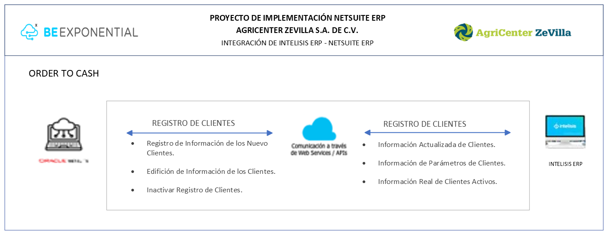Diagrama 2: Diagrama de Gestión de Clientes

**Diagrama de gestión de Creación de Clientes**

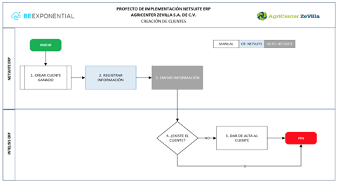  
Diagrama 3: Diagrama de Creación de Clientes en NetSuite ERP

|  |  |  |  |  |  |
| --- | --- | --- | --- | --- | --- |
| 1 | **Crear cliente ganado** | Rol | Asesor | Tipo operación | Manual |
|  | **Observaciones:**  Si el cliente acepta la estimación la probabilidad avanza a 100% es un cliente ganado esto permite que el cliente se convierta en un cliente cerrado concretado en NetSuite ERP. | | | | |
| 2 | **Registrar Información** | Rol | Asesor | Tipo operación | Op. NetSuite |
|  | **Observaciones:**  El asesor puede entrar a cliente potencial modificar el estado del cliente a cliente cerrada – concretada y actualizar el porcentaje de probabilidad y dar clic en guardar.  Listas>relaciones>cliente potencial en el campo de estado (entitystatus), el campo probabilidad (probability)  El cliente se convierte en cliente ganado y se va a ver en:  Listas>relaciones>cliente | | | | |
| 3 | **Enviar información** | Rol | Administrador | Tipo operación | Auto. NetSuite |
|  | **Observaciones:**  Con la conexión entre INTELISIS ERP y NetSuite ERP enviar información de cliente ganado. | | | | |
| 4 | **¿Existe el cliente?** | Rol | Adminiistrador | Tipo operación | Manual |
|  | **Observaciones:**  Revisar y verificar si existe el cliente en INTELISIS ERP. | | | | |
| 5 | **Dar de Alta al cliente** | Rol | Administrador | Tipo operación | Manual |
|  | **Observaciones:**  Se registra el cliente dentro de INTELISIS ERP. | | | | |

Tabla 2: Tabla descriptiva del Proceso de Creación de Clientes

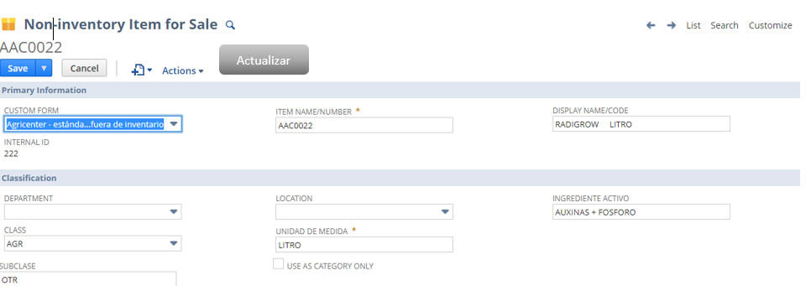

Ilustración 1: Botón que mostrará la actualización manual de la información de clientes

## **Gestión** **de Contactos**

* La información de los Contactos (Contacts) deberá fluir de manera bidireccional en los sistemas.
* Con base en las necesidades operativas de AgriCenter, la creación, edición e inactivación de los contactos se llevará dentro de NetSuite ERP, siendo éste considerado como el sistema Máster de dicha información.
* NetSuite ERP podrá contener más información detallada de los contactos que tenga el cliente ganado, podrá guardar hasta cinco contactos por cliente, los datos que contendrán los contactos es la siguiente:
  + Contacto
  + Nombre
  + Empresa
  + Denominación de Puesto de Trabajo
  + Categoría
  + Correo electrónico
  + Celular
  + Número telefónico principal
* La información que mandara NetSuite ERP a INTELISIS ERP cuando se tenga un cliente ganado (Customers), corresponde a los siguientes campos:
  + Contacto (entityid)
  + Nombre ()
  + Correo electrónico (email)
  + Número telefónico principal (phone)
  + Denominación del puesto de trabajo (title)
  + Celular (custentity_bex_az_celular)

#### **Netsuite (M) -> Intelisis**

Require integración por parte de intelisis para almacenar contactos y actualizar su información.

#### **Intelisis -> Netsuite (M)**

**Post**

**Request:**

{

IdCustomer:"string",

email:"string",

phone:"string",

title:"string",

custentity_bex_az_celular:"string",

}

**Response**

{

"code": "numeric",

"message": "string",

"result": {

"clientid": "numeric"

}

}

**Put**

**Request**

{

entityid:"string",

email:"string",

phone:"string",

title:"string",

custentity_bex_az_celular:"string",

}

**Response**

{

"code": "numeric",

"message": "string",

"result": {

"clientid": "numeric"

}

}

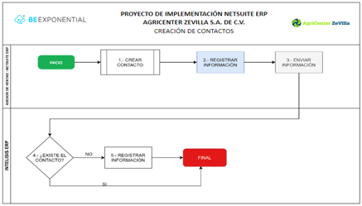

Diagrama 4: Diagrama de Creación de Contactos en NetSuite ERP

|  |  |  |  |  |  |
| --- | --- | --- | --- | --- | --- |
| 1 | Crear Contacto | Rol | Asesor de ventas | Tipo operación | Manual |
|  | Observaciones:  Solicitar datos del contacto del cliente con quien se tendrá la comunicación. | | | | |
| 2 | Registrar Información | Rol | Asesor de ventas | Tipo operación | Op. NetSuite |
|  | Observaciones:  El asesor puede entrar a la ventana de contactos para capturar la información de los contactos.  Listas>relaciones>contactos  Desde la ventana Leads (Lead) + Prospectos (Prospect) + Clientes (Customer) se puede ingresar la información del contacto  Listas>relaciones>cliente subpestaña relaciones | | | | |
| 3 | Enviar información | Rol | Administrador | Tipo operación | Auto. NetSuite |
|  | Observaciones:  Con la conexión entre INTELISIS ERP y NetSuite ERP enviar información de o los contactos. | | | | |
| 4 | ¿Existe el contacto? | Rol | Administrador | Tipo operación | Auto. NetSuite |
|  | Observaciones:  Revisar y verificar si existe la información del contacto en INTELISIS ERP. | | | | |
| 5 | Dar de Alta al cliente | Rol | Administrador | Tipo operación | Auto. NetSuite |
|  | Observaciones:  Se registra el contacto dentro de INTELISIS ERP. | | | | |

Tabla 3: Tabla descriptiva del Proceso de Creación de Contactos

## **Aceptación del Documento**

**Be Exponential** y **Agricenter**están de acuerdo en que las sesiones de levantamiento de información fueron documentadas en tiempo y forma correctos, que la información presente en el documento de especificación de desarrollo describe los procesos, características de la operación y expectativas de **Agricenter** y que el documento de especificación de desarrollo fue entregado según lo acordado.

El presente documento se hace llegar a través de mail el día 21-abr-2021 para Vo.Bo. y posterior firma electrónica a través de la plataforma DocuSign.

|  |  |  |
| --- | --- | --- |
| **Agricenter Zevilla** |  | **Agricenter Zevilla** |
| GILBERTO ZESATI |  | REY DAVID CORTINAS |
| **DIRECTOR GENERAL** |  | **JEFE DE SISTEMAS TI** |
|  |  |  |

|  |  |  |
| --- | --- | --- |
| **BE EXP S.A. DE C.V.** |  | **BE EXP S.A. DE C.V.** |
| DAVID PÁEZ TORRES |  | CRISTINNE PUERTO PLAZA |
| **DIRECTOR DE INNOVACIÓN Y TECNOLOGÍA** |  | **DIRECTORA DE PROYECTOS ESTRATÉGICOS** |
|  |  |  |

|  |  |  |
| --- | --- | --- |
| **BE EXP S.A. DE C.V.** |  | **BE EXP S.A. DE C.V.** |
| **AZUCENA SOTELO** |  |  |
| CONSULTORA FUNCIONAL LÍDER |  | DESARROLLADOR FUNCIONAL LÍDER |
|  |  |  |